
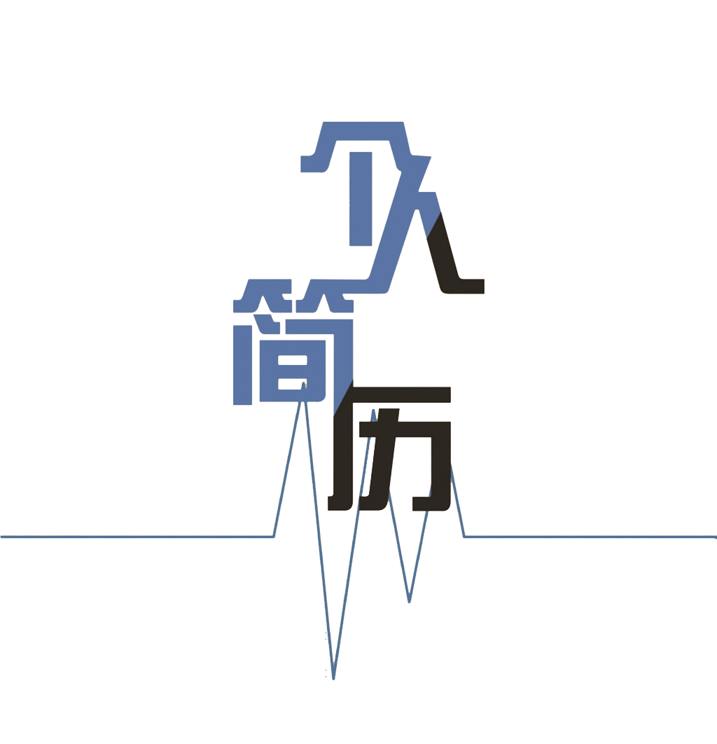


姓名：小豆
手机：136 8888 8888
邮箱：123546@qq.com



小 豆
求职意向：临床医生
自我介绍

我是临床医学专业毕业生，有丰富的临床知识基础与丰富的实习经验，工作中善于分析和吸取经验。临床操作熟练，有敏捷的反应速度，对突发情况能很快做出应。
个性开朗，容易相处，团队荣誉感强。

基本信息 教育背景

手机 : 131XXXXXXXX
邮箱 : XXX@qq.com
地址 : 上海市浦东新区

技能证书
20xx.09-20xx.07
清小风医学高等专科学校临床医学（大专）
主修课程：
人体解剖学、外科学、内科学、妇产科学、儿科学、药理学、病理学、诊断学基础、微生物与免疫学、耳鼻咽喉头颈外科学、急诊医学、大学英语等。

- CET-6
优秀的听说写能力
- 计算机二级
熟悉计算机各项操作
- CCT计算机二级
熟练使用office办公软件

兴趣爱好

工作经历
20xx.05-20xx.01
清小风人民医院实习生
工作职责：
在上级医师的指导下，负责管理分管的病床医疗工作，接到新病人后，在上级医师的指

旅游 阅读
音乐 写作
导下询问病史与协助上级医师处理诊疗工作跟带教老师上手术，学习基本手术操作。

自荐信

尊敬的单位领导：您好！
感谢您在百忙中抽出时间来阅读我的自荐材料，请允许我在此介绍一些关于我大学 这几年的情况。
我是一名20xx届应届毕业生，学习的专业是桥梁工程，现今步入了大四，正值择业阶段。作为即将步入社会的一员，出了必备的专业知识以外，还应该掌握其他的一些技能和能力，以适应这个多元化的社会。
自上大学以来，我坚持以学习为中心，因为毕竟我们是学生，应该以“学”为本。在校期间，我刻苦学习，努力探索，掌握坚实的基础知识，并且充分运用在专业知识上，取得了不错的成绩。经过努力，在校被评为“三好学生”，连年获得奖学金同时我顺利通过了英语四、六级，计算机二级（C语言），并取得了“二维CAD绘图师”资格证书。
在坚持学习的同时，也注意和加强了自己社会实践能力的培养。为此，加入了学生会——志愿实践部，积极组织和参加了多次的公益活动，并且取得了一定的社会效应，其中一次还上了地方电视台。并且，校内的活动也踊跃参加，在去年学院组织的“结构设计大赛中”荣获优秀奖，而在“体育文化月”中也总有我的身影。更重要的是我特别注重理论与实践的结合，在大二的暑假，我在一个土工实验室打工、实习，学以致用，更深入的理解平时所学。同时为了更好的了解这个社会，培养自己的生存技能和意识，利用寒暑假，独自去深圳，做过家教，当过酒吧服务员去过工地等，也算是丰富自己的社会经验。
也许我不是最优秀的，但是我却时刻保持着积极向上的思想，做到更加的优秀不断的超越自我。面临即将就业的情况，内心无比激动，满是对前途的憧憬，希望找到一个适合自己的平台，能够提供给自己无限的发展机会。
贵单位则是我的心仪之地，愿领导能接纳我这颗真诚心。真切希望能与贵单位携手共创未来，愿这一封简短的自荐信能打动你，期待您为我打开那扇门。
寥寥数语，难表诚心。然，再次感谢您的阅读！
此致
敬礼！
学生：xxx





期待您的回复

